Министерство образования и науки Амурской области
Государственное автономное учреждение Амурской области
«Детский оздоровительный лагерь «Колосок»

УТВЕРЖДАЮ
Директор ГАУ ДОЛ «»Колосок»
______________ А.Б. Носкова
"____" ___________ 20____ г.

Паспорт
ФГБОУ ВО «Амурская ГМА»
«Кафедры микробиологии»

Ответственный:_____________________
СОДЕРЖАНИЕ

- Общие сведения;
- Опись имущества кафедры;
- Правила техники безопасности при работе в лаборатории.

ОБЩИЕ СВЕДЕНИЯ

1. Заведующий кафедрой_____________________________________
(ФИО)
2. Площадь лаборатории (м²) _________________________________
3. Количество рабочих мест___________________________________

ОПИСЬ ИМУЩЕСТВА КАФЕДРЫ МИКРОБИОЛОГИИ
№ п\п | Наименование | № п/п | Номер
Склад
1 | Полотенцедержатель | 1 | 5009С-1
2 | Весы лабораторные ВС 300.1 | 1 | 5101241396
3 | Ультразвуковая мойка VGT – 1730 QTD | 1 | 5101342125
4 | Шейкер-инкубатор BioSan ES - 20 | 1 | 5101241411
5 | Водяная баня WH – 4С | 1 | 5101241397
6 | Стерилизатор воздушный ГП – 20 МО | 1 | 5101342124
Термостатная
7 | Шкаф сухожировой | 1 | 5101241409
8 | Дисциллятор АЭ-14 | 1 | 5101241399
9 | Термостат BTNPER | 1 | 5101241381
10 | Фармацевтический холодильник POZIS | 1 | 5101241403
11 | Кресло | 1 | 50100 – 1 шт.
12 | Стул | 1 | 50099 – 1 шт.
13 | Шкаф | 1 | 2 шт.
14 | Урна | 1 | 50103 – 2 шт.
15 | Шкаф со стеклом SovLab | 1 | 5101261526
Лаборантская № 2
16 | Штатив для микропробирок | 1 | 50059 – 7 шт.
17 | Штатив для микропробирок | 1 | 50058 – 7 шт.
Практикум № 3
18 | Микроскоп OLYMPUS CX-23 | 1 | 5101241156
19 | Микроскоп OLYMPUS CX-23 | 1 | 5101241157
Практикум № 2
20 | Микроскоп OLYMPUS CX-23 | 1 | 5101241158
21 | Термостат ТС – 260 СПУ | 1 | 5121241410
22 | Шкаф со стеклом SovLab | 1 | 5101261525
Кабинет № 4
23 | Сетевой фильтр | 1 | 50102

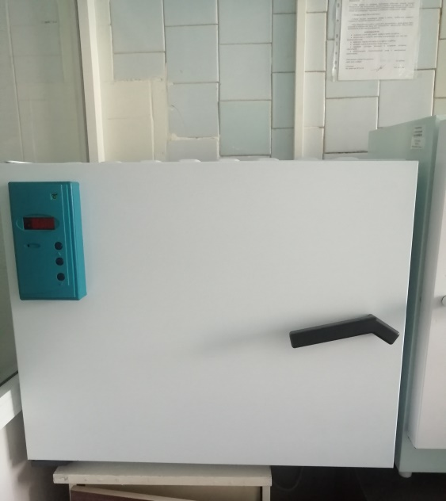
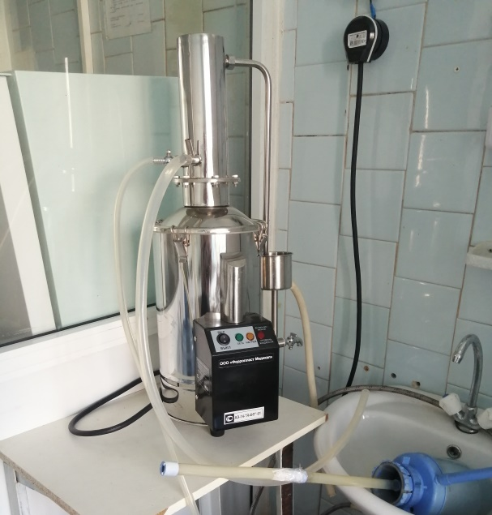

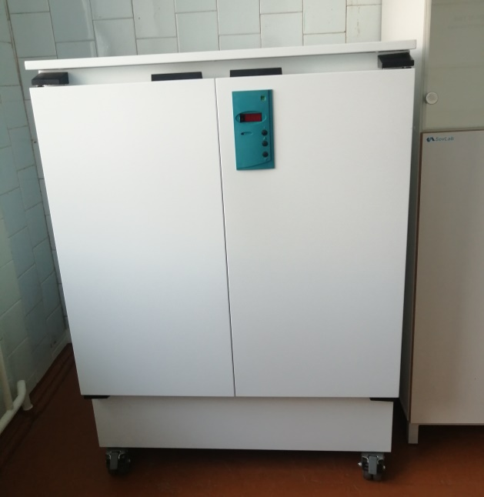
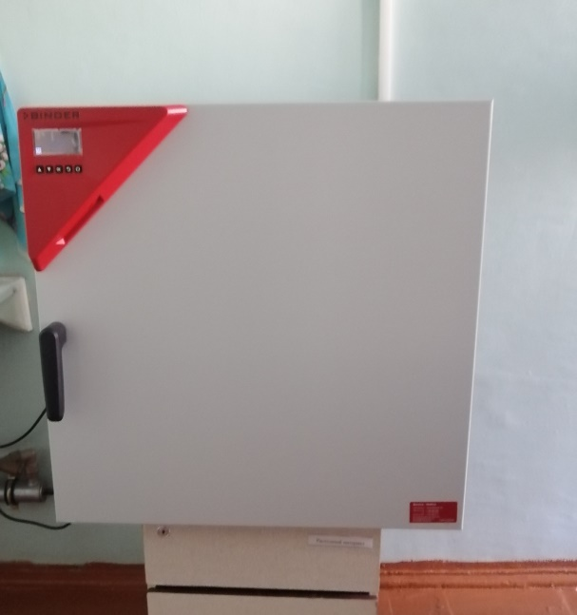

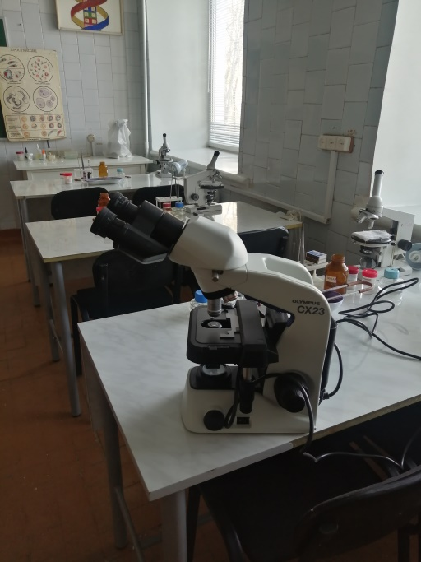
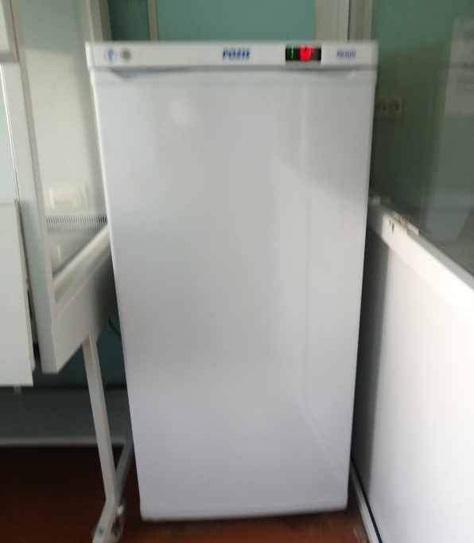

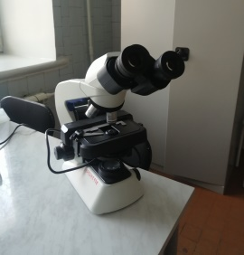

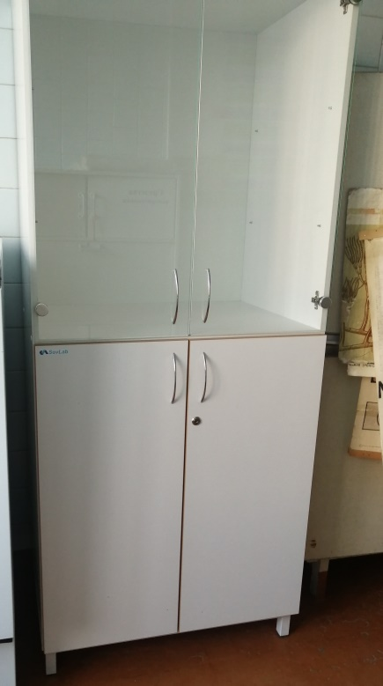
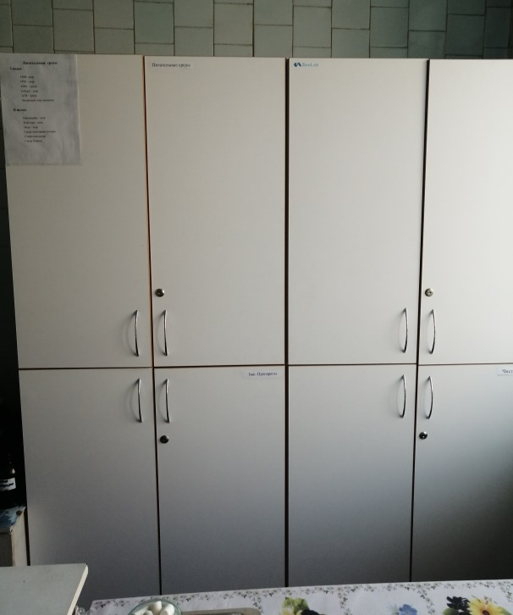

Правила техники безопасности при работе на кафедре микробиологии

- Общие требования безопасности
Микробиологическая лаборатория в зависимости от ее профиля выполняет бактериологические, вирусологические и иммунологические исследования.
В соответствии с назначением, лаборатория должна быть оснащена соответствующей аппаратурой и помещением. Лаборатория должна располагаться в отдельном здании или изолированной его части, оборудована водопроводом, канализацией, отоплением, горячим водоснабжением и иметь отдельный вход. Микробиологическая лаборатория общего назначения должна иметь следующие комнаты.
1. Лабораторные
2. Автоклавную
3. Средоварочную
4. Бактериологическую с боксами
5. Моечную
6. Виварий
7. Подсобные помещения (душ, склад, гардероб, туалет)
2. Требования безопасности перед началом занятий
Перед началом работы в микробиологической лаборатории необходимо ознакомиться с правилами техники безопасности.
1. В помещение лаборатории нельзя входить без специальной одежды – халата, шапочки, сменной обуви.
2. Запрещается в помещении прием и хранение пищи. Курение.
3. Нельзя использовать лабораторную спец. одежду за пределами лаборатории.
4. Зараженный материал подлежит уничтожению, инструменты и поверхность рабочего стола, дезинфицируют после окончания работ.
5. После работы с культурой, животными, перед уходом из лаборатории необходимо вымыть руки.
6. Штаммы микроорганизмов, заразный материал должны хранится в сейфе или холодильнике закрытыми и опечатанными.
7. Необходимо проводить обеззараживания предметов, одежды, стола, комнаты, в случае если разбился сосуд с инфицированным материалом или произошел неосторожный разлив заразного материала.
8. В лаборатории должна быть инструкция по технике безопасности, которую персонал должен знать и строго выполнять. Необходимо обязательно немедленно сообщить руководителю лаборатории обо всех аварийных ситуациях, создающих угрозу биологической безопасности и проводить все мероприятия для предотвращения последствий.
3. Требования безопасности во время занятий
1. Работать в лаборатории необходимо в халате, защищая одежду и кожу от попадания и разъедания реактивами и обсемененности микроорганизмами.
2. Каждый должен работать на закрепленном за ним рабочем месте. Переход на другое место без разрешения преподавателя не допускается.
3. Рабочее место следует поддерживать в чистоте, не загромождать его посудой и побочными вещами.
4. Студентам запрещается работать в лаборатории без присутствия преподавателя или лаборанта, а также в неустановленное время без разрешения преподавателя.
5. До выполнения каждой лабораторной работы можно приступить только после получения инструктажа по технике безопасности и разрешения преподавателя.
6. Приступая к работе, необходимо: осознать методику работы, правила ее безопасного выполнения; проверить соответствие взятых веществ тем веществам, которые указаны в методике работы.
7. Для выполнения опыта пользоваться только чистой, сухой лабораторной посудой; для отмеривания каждого реактива нужно иметь мерную посуду (пипетки, бюретки, мензурку, мерный цилиндр или мерный стакан); не следует выливать избыток налитого в пробирку реактива обратно в емкость, чтобы не испортить реактив.
2. Опыт необходимо проводить в точном соответствии с его описанием в методических указаниях, особенно придерживаться очередности добавления реактивов.
3. Если в ходе опыта требуется нагревание реакционной смеси, надо следовать предусмотренным методическим указаниям способа нагрева: на водяной бане, на электроплитке или на газовой горелке и др. Сильно летучие горючие вещества опасно нагревать на открытом огне.
4. Требования безопасности в аварийных ситуациях
4.1. При возникновении аварийных ситуаций (пожар и т.д.), покинуть кабинет по указанию учителя в организованном порядке, без паники.
4.2. В случае травматизма обратиться к учителю за помощью.
4.3. При плохом самочувствии или внезапном заболевании сообщить учителю.
5. Требования безопасности по окончании занятий
5.1. Приведите своё рабочее место в порядок.
5.2. Не покидайте рабочее место без разрешения учителя.
5.3. О всех недостатках, обнаруженных во время занятий, сообщите учителю.
5.4. Выходите из кабинета спокойно, не толкаясь, соблюдая дисциплину.

Инструкция по охране труда при проведении занятий
в микробиологической лаборатории

1. Общие требования безопасности
1.1. К занятиям в лаборатории допускаются учащиеся с 15 лет.
1.2. При про ведении занятий учащиеся должны соблюдать правила поведения, расписание учебных занятий, установленные режимы труда и отдыха,
1.3. При про ведении занятий возможно воздействие на учащихся, следующих опасных и
вредных факторов:
− нарушения остроты зрения при недостаточной освещенности в кабинете;
− поражение электрическим током при неисправном электрооборудовании кабинета.
1.4. При проведении занятий соблюдать правила пожарной безопасности, знать запасные
выходы и план эвакуации.
1.5. При несчастном случае пострадавший или очевидец несчастного случая обязан
немедленно сообщить преподавателю, который сообщает об этом администрации учреждения.
1.6. В процессе занятий учащиеся должны соблюдать правила личной гигиены, содержать
в чистоте свое рабочее место.
1.7. Учащиеся, допустившие невыполнение или нарушение инструкции по охране труда,
привлекаются к ответственности, и со всеми учащимися проводится внеплановый инструктаж по охране труда.
2. Требования безопасности перед началом занятий
2.1. Включить полностью освещение в лаборатории, убедиться в исправной работе светильников. Освещенность в кабинете должна быть не менее 300 при люминесцентных
лампах.
2.2. Убедиться в исправности электрооборудования лаборатории: светильники должны быть надежно подвешены к потолку и иметь светорассеивающую арматуру; коммутационные коробки должны быть закрыты крышками; корпуса и крышки выключателей и розеток не должны иметь трещин и сколов, а также оголенных контактов.
2.4. Проверить санитарное состояние лаборатории, убедиться в целостности стекол в окнах.
2.5. Провести сквозное проветривание лаборатории в зависимости то температуры наружного воздуха: при наружной температуре от +10ºС до +6ºС длительность проветривания кабинета в малые перемены 4 – 10 минут, в большие перемены и между сменами 25 – 35 минут; при наружной температуре от +5ºС до 0ºС длительность проветривания кабинета в малые перемены 3 – 7 минут, в большие перемены и между сменами 20 – 30 минут; при наружной температуре от 0ºС до –5ºС длительность проветривания кабинета в малые перемены 2 – 5 минут, в большие перемены и между сменами 15 – 25 минут; при наружной температуре от –5ºС до –10ºС длительность проветривания кабинета в малые перемены 1 – 3 минуты, в большие перемены и между сменами 10 – 15 минут; при наружной температуре ниже –10ºС длительность проветривания кабинета в малые перемены 1 – 1,5 минуты, в большие перемены и между сменами 5 – 10 минут.
2.6. Убедиться в том, что температура воздуха в лаборатории находится в пределах 18-24⁰С.
3. Требования безопасности во время занятий
3.1. С целью обеспечения надлежащей естественной освещенности в лаборатории не расставлять на подоконниках цветы.
3.2. Все используемые в лаборатории демонстрационные электрические приборы должны быть исправны и иметь заземление.
3.3. Стекла окон в лаборатории и светильники должны очищаться от пыли и грязи не реже двух раз в год. Привлекать учащихся к этим работам запрещается.
3.4. При проветривании фрамуги обязательно фиксировать в открытом положении ограничителями.
3.5. Во избежание падения из окна, а также ранения стеклом, не вставать на подоконник.
4. Требования безопасности в аварийных ситуациях
4.1. При возникновении пожара немедленно эвакуировать учащихся из здания, сообщить о
пожаре администрации учреждения и в ближайшую пожарную часть и приступить к тушению очага возгорания с помощью первичных средств пожаротушения.
4.2. При прорыве системы отопления удалить учащихся из кабинета, перекрыть задвижки
в тепловом узле здания и вызвать слесаря-сантехника.
4.3. При получении травмы оказать первую помощь пострадавшему, сообщить об этом
администрации учреждения, при необходимости отправить пострадавшего в ближайшее
лечебное учреждение.
5. Требования безопасности по окончании занятий
5.1. Выключить демонстрационные электрические приборы.
5.2. Проверить порядок рабочего места согласно приложения к паспорту кабинета. Сдача используемого оборудования Семину М.С.
5.3. Проверить целостность замков и ключей, опечатки шкафов и серверов;
5.3. Закрыть окна, фрамуги и выключить свет и закрыть кабинет.

